Почему разрушаются металлы
Разрушение металлов под действием окружающей среды – это самопроизвольный и нежелательный процесс. Ежегодно почти 12% металлических изделий портится от коррозии.
Коррозия представляет собой гетерогенную окислительно-восстановительную реакцию. Металлы в процессе коррозии окисляются, а вещества, с которыми они взаимодействуют, восстанавливаются.
По способу взаимодействия металла со средой принято выделять химическую и электрохимическую коррозию металла. При химической коррозии атомы металла подвергаются действию окислителей, входящих в состав среды.
Электрохимическая коррозия может протекать при соприкосновении двух металлов с различной химической активностью и погружении их в раствор электролита, например, дождевой воды с растворённым углекислым газом. В результате происходит медленное растворение металлического материала с более низкой активностью, а второй металл, как правило, не корродирует.
1. Рассмотрите рисунок. Сформулируйте ответы на вопросы.
1) Какое явление произошло с цепью велосипеда (показанного на рисунке), длительное время простоявшего на открытом воздухе?
2) Какие действия (не менее двух) необходимо предпринимать для уменьшения нежелательных последствий, показанных на рисунке?

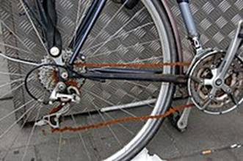

Ответ (критерии оценивания)

2. На рисунке показано крепление пластин из меди с помощью деталей, которые изготовлены из железа и сплава алюминия. Сформулируйте ответы на следующие вопросы.
1) Какой вид коррозии возможен в данной ситуации?
2) Какой(-ие) металл(-ы) будут разрушаться первыми и почему?
3) Крепление из какого металла (сплава с этим металлом) вы предложите для соединения пластин из железа?

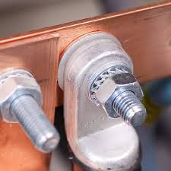

Ответ (критерии оценивания)

3. Примером коррозии в неэлектролитах является разрушение цилиндров двигателей внутреннего сгорания в жидком топливе. Сам по себе бензин – смесь чистых углеводородов – не разрушает металл, но в топливе содержатся примеси серы, которые при сгорании топливно-воздушной среды превращаются в коррозионно активные вещества.
Запишите химические формулы и названия веществ (не менее двух), которые образуются из серы.

Ответ (критерии оценивания)

4. В процессе химической коррозии происходит окислительно-восстановительная реакция железа с кислородом воздуха на поверхности железа. При этом образуется оксидная плёнка, которая называется ржавчиной. Эта рыхлая оксидная плёнка на железе свободно пропускает к поверхности металла кислород воздуха, а также другие газы и пары воды. Это способствует дальнейшей коррозии железа.
В отличие от рыхлой ржавчины, на других металлах, например, алюминии и цинке образуется плотно прилегающая к металлу оксидная плёнка, которая лучше защищает металл от воздействия внешней среды.
Выберите все правильные утверждения.
 | 1) | В процессе коррозии железо является восстановителем.
 | 2) | Алюминий меньше подвергается коррозии, чем железо.
 | 3) | Оксид железа по своей структуре сходен с оксидом цинка.
 | 4) | Железо, покрытое цинком, быстрее подвергается коррозии, чем железо без цинкового покрытия.
 | 5) | Оксид алюминия представляет собой плёнку, которая защищает металл от коррозии.

Ответ (критерии оценивания)

5. Методы защиты металлов от коррозии можно разделить на две группы. Первая группа – это методы, которые обычно реализуются до начала производственной эксплуатации металлоизделия (выбор конструкционных материалов и их сочетаний ещё на стадии проектирования и изготовления изделия, нанесение на него защитных покрытий). Вторая группа включает те методы, которые могут быть осуществлены только в ходе эксплуатации металлоизделия (пропускание тока для достижения защитного потенциала, введение в технологическую среду специальных добавок-ингибиторов) и не связаны с какой-либо предварительной обработкой до начала использования.
Установите соответствие между способом защиты металлов и сплавов от коррозии и группой, к которой этот метод относится: для каждой позиции, обозначенной буквой, укажите позицию, обозначенную цифрой.

СПОСОБ ЗАЩИТЫ |  | ГРУППА
А) выбор состава сплава для изделия  Б) изменение состава среды, в которой эксплуатируется изделие  В) нанесение лакокрасочного покрытия |  | 1) первая группа  2) вторая группа

Ответ (критерии оценивания)
(источник: http://oge.fipi.ru/os/xmodules/qprint/index.php?proj_guid=0CD62708049A9FB940BFBB6E0A09ECC8&theme_guid=B5ABAFAA3D60BFE8443A044012D0ED96&md=qprint&groupno=4)

Начало формы
Коррозия металлов
Коррозией называют разрушение металлов под действием химических или электрохимических процессов. Например, ржавление железа во влажном воздухе является примером коррозии. Однако разновидностей коррозии металлов немало.
По способу взаимодействия металла со средой принято выделять химическую и электрохимическую коррозию металла. При химической коррозии атомы металла подвергаются действию окислителей, входящих в состав среды. Электрохимическая коррозия может протекать при соприкосновении двух металлов с различной химической активностью и погружении их в раствор электролита, например, дождевой воды с растворённым углекислым газом. В результате происходит медленное растворение металлического материала с более высокой активностью, а второй металл, как правило, не корродирует.
Существует несколько основных методов защиты металла от коррозии:
- создание коррозионно стойких сплавов;
- изоляция поверхности металла антикоррозийными материалами;
- снижение агрессивности среды, в которой производятся и эксплуатируются металлические изделия;
- наложение внешнего тока, обеспечивающего электрохимическую защиту от коррозии.
1.

1) Какой вид коррозии изображён на рисунке?
2) Какие вещества (укажите не менее двух) вызвали коррозию железной трубы?

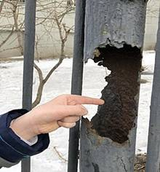

Конец формы
Ответ (критерии оценивания)

Начало формы
2. Рассмотрите рисунки 1 и 2, на которых показаны железные изделия с покрытием цинком и оловом соответственно.

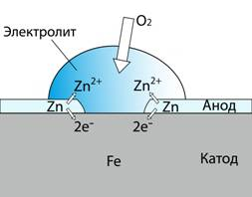 | 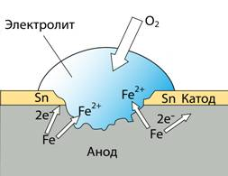
Рисунок 1 | Рисунок 2

1) Какой(-ие) вид(-ы) коррозии показан(-ы) на рисунках 1 и 2?
2) Дайте объяснение, почему на рисунке 2 железо разрушается, а на рисунке 1 разрушения железа не происходит.
Конец формы
Ответ (критерии оценивания)

Начало формы
3. Рассмотрите рисунок. Сформулируйте предположение – какой метод защиты металлического изделия от коррозии показан на рисунке? Почему в этом процессе люди используют средства защиты – респираторы, очки и комбинезоны?

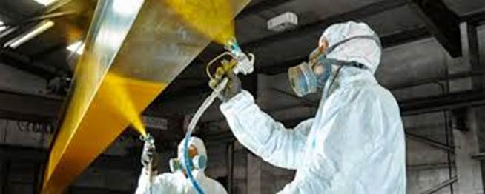

Конец формы
Ответ (критерии оценивания)

Начало формы
4. Рассмотрите рисунок. Сформулируйте суждения о том, 1) какой метод защиты от коррозии стального листа показан на рисунке; 2) какова роль каждого из слоёв, которыми покрыт стальной лист; 3) какую информацию доносит этот рисунок.

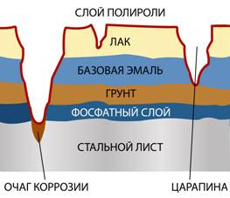

Конец формы
Ответ (критерии оценивания)
(источник: http://oge.fipi.ru/os/xmodules/qprint/index.php?proj_guid=0CD62708049A9FB940BFBB6E0A09ECC8&theme_guid=B5ABAFAA3D60BFE8443A044012D0ED96&md=qprint&groupno=5)

